Лабораторна робота №6

ЛОГІЧНЕ ПРОГРАМУВАННЯ
Виконав | Перевірив | На оцінку | Оцінка
Скицко Руслан Сергійович | Скоб Юрій Олексійович | Відмінно
Мета – навчитися писати програми, застосовуючи методи логічного програмування; ознайомитися з різними парадигмами программування і навчитися створювати програми, використовуючи теорію та апарат математичної логіки; ознайомитися з конструкцією логічного програмування та способами розв’язання задач у цій галузі, а також навчитися розробляти програми мовою Python, що реалізують вирішувачі для низки задач.
Постановка завдання
Створити коди в яких розглядаються задачі за такими питаннями:
- зіставлення математичних виразів;
- перевірка простих чисел;
- аналіз генеалогічних дерев;
- аналіз географічних даних;
- створення вирішувача головоломок;
- внести в коди виведення інформації про виконавця роботи.
Зміст роботи
Зіставлення математичних виразів
  - Файл коду Python expression_matcher.ру.
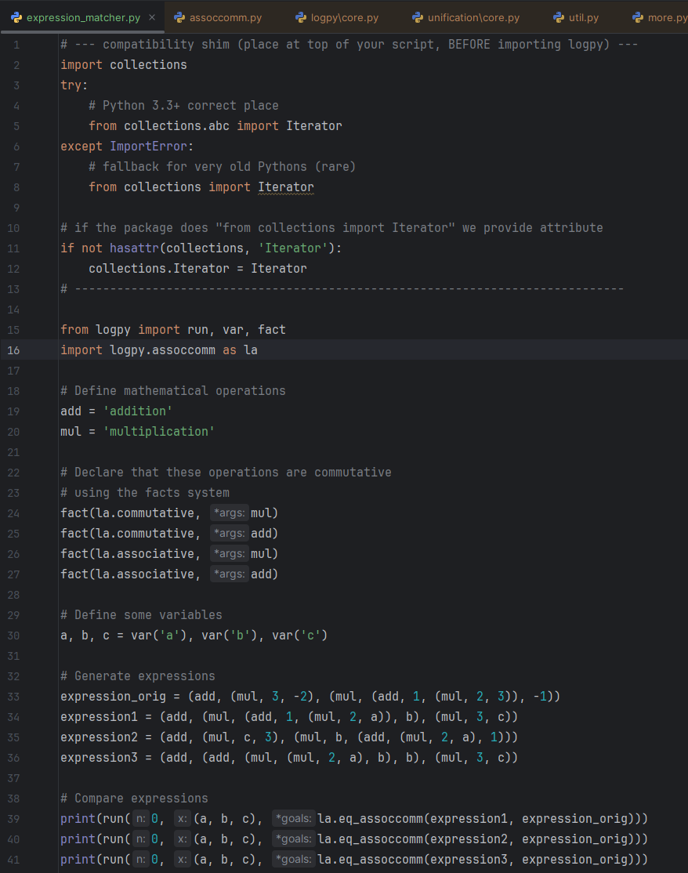

  - Результати після виконання коду у вікні терміналу.
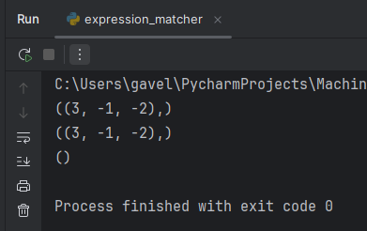
  - Три числа у перших двох термінах представляють значення а, b і с. Перші два вирази відповідають початковому виразу, тоді як третій нічого не повертає. Це сталося тому, що навіть якщо з точки зору математики третій вираз аналогічний першим двом, він структурно відрізняється від них. Порівняння шаблонів працює, порівнюючи структури виразів.
Перевірка простих чисел
  - Файл Python prime.ру.
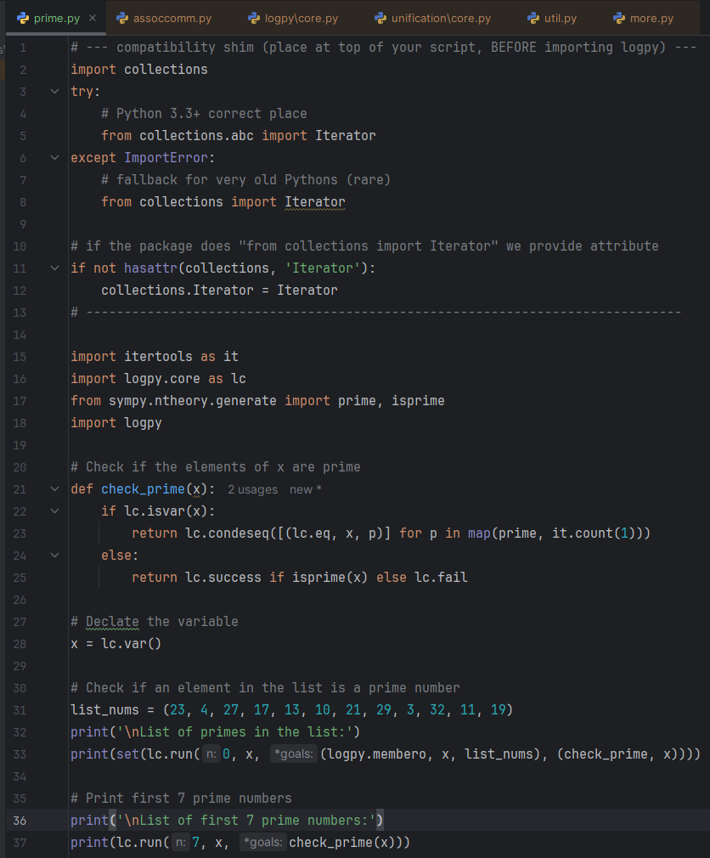
  - Після виконання цього коду у вікні терміналу такий результат.
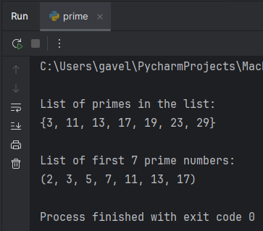
Парсинг генеалогічного дерева
  - Маємо таке генеалогічне дерево.
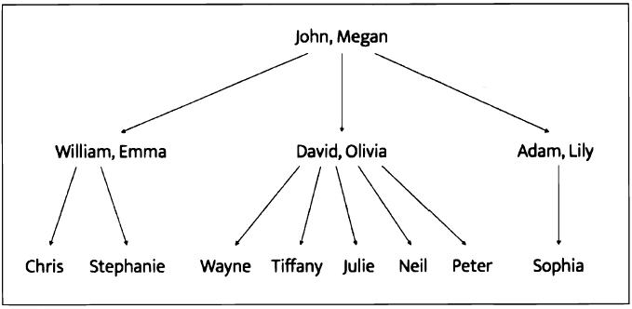
  - Відповідні відносини спорідненості визначено у файлі relationships.json.
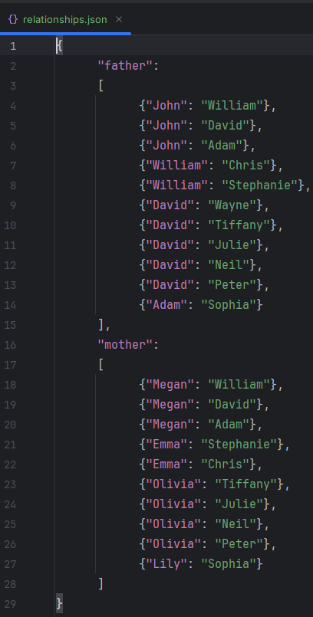
  - Файл Python family.ру.
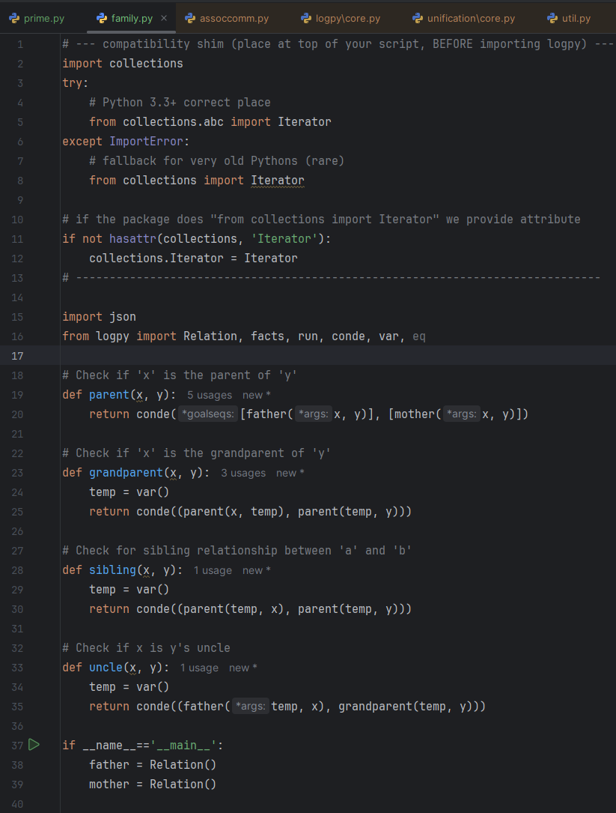
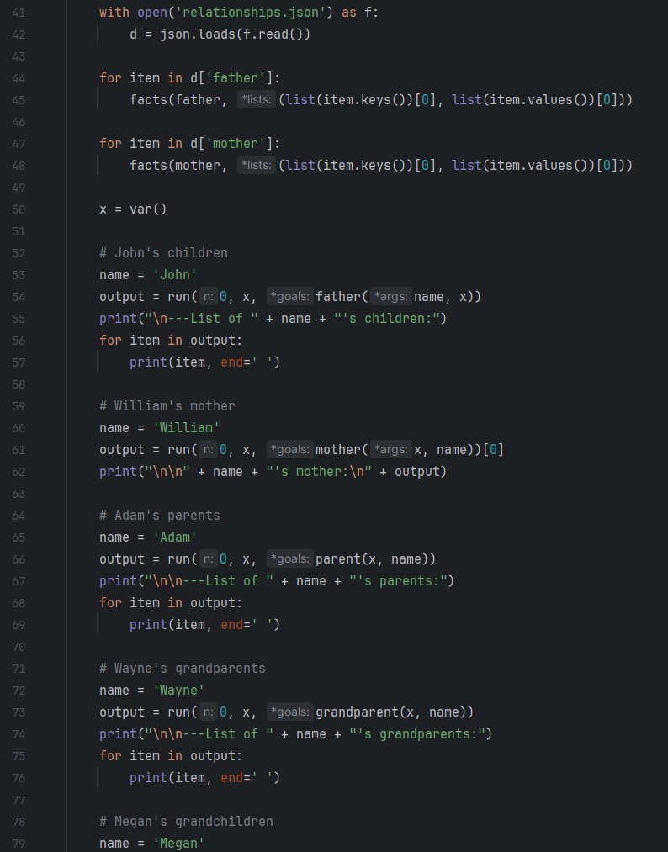
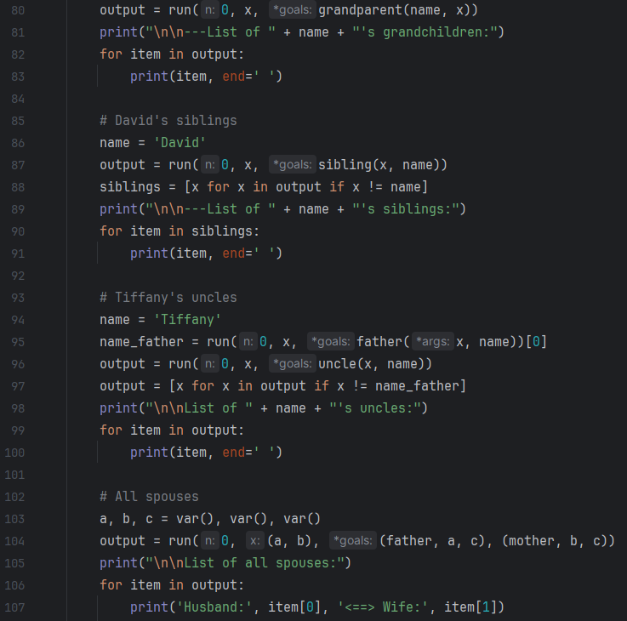
  - Після виконання коду у вікні терміналу відобразяться результати.
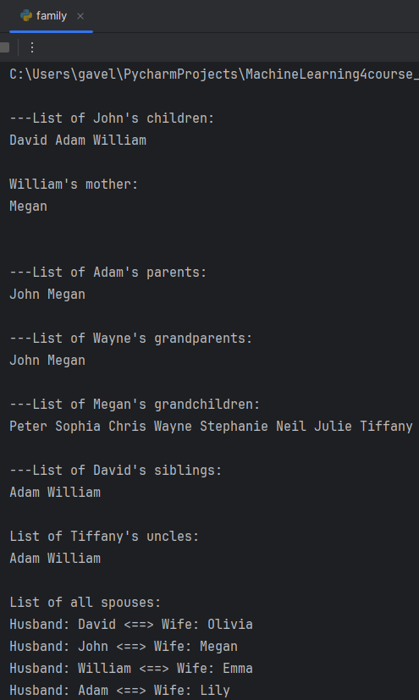
  - Ви можете порівняти цей результат з генеалогічним деревом і переконатися, що всі відповіді є коректними.
Аналіз географічних даних
  - Давайте застосуємо методи логічного програмування для створення розв'язувача задач, призначеного для аналізу географічних даних. У цій задачі ми будемо вказувати інформацію про географічне розташування різних штатів США, а потім задаватимемо програмі різні питання, відповіді на які базуватимуться на цих фактах і правилах. На рис. 6.5 представлено карту США.
  - Вам надаються два текстові файли: adjacent_states.txt та coastal_states.txt. Вони містять докладні дані про те, які штати США є суміжними по відношенню один до одного, а які – прибережними. На основі цих даних ми можемо отримати цікаву інформацію.
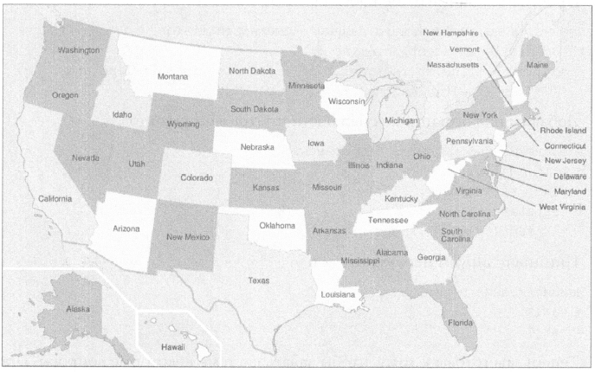
  - Наприклад, ми можемо з'ясувати, які штати є сусідами одночасно штатам Оклахома та Техас або які прибережні штати є сусідами як штату Нью-Мексико, так і штату Луїзіана.
  - Створіть новий файл Python states.ру.
  - Спочатку, для сумісності старих пакетів з новими версіями Python, додайте цей шматок коду перед будь-яким import logpy у файлі.
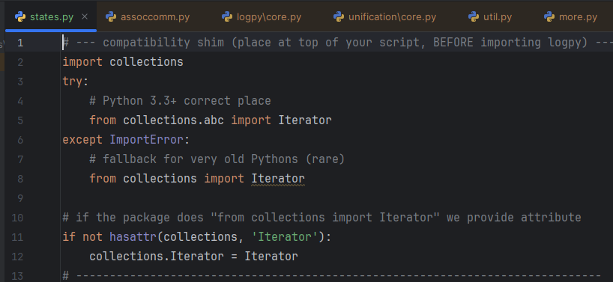
  - Імпортуйте такі пакети.
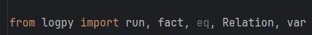
  - Ініціалізуємо стосунки.
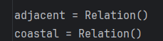
  - Визначимо вхідні файли, з яких завантажуватимемо дані.
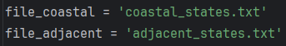
  - Завантажимо дані.
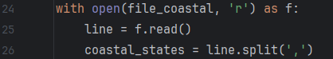
  - Додамо цю інформацію до бази фактів.
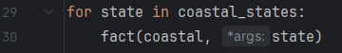
  - Прочитаємо дані про суміжність штатів.
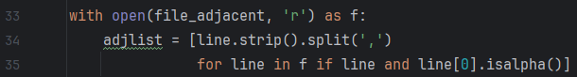
  - Додамо інформацію про суміжність штатів до бази фактів.
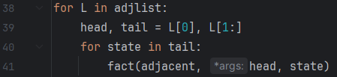
  - Ініціалізуємо змінні х та у.
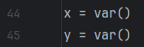
  - Тепер ми готові поставити системі деякі питання. Перевіримо, чи Невада є сусідою Луїзіани.
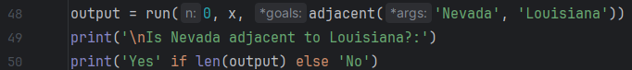
  - Виведемо всі штати, що є сусідами штату Орегон.
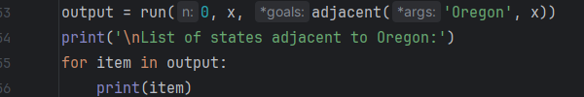
  - Виведемо список усіх прибережних штатів, що є сусідами штату Міссісіпі.
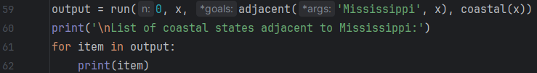
  - Виведемо список семи штатів, що межують із прибережним штатом.
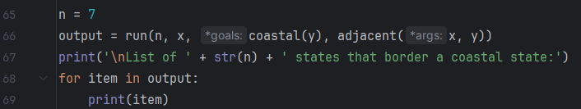
  - Виведемо список штатів, що є сусідами як з Арканзасом, так і з Кентуккі.
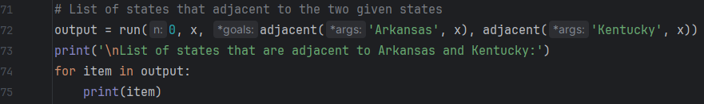
  - Повний код цього прикладу міститься у файлі states.ру. Після виконання цього коду у вікні терміналу з'явиться така інформація.
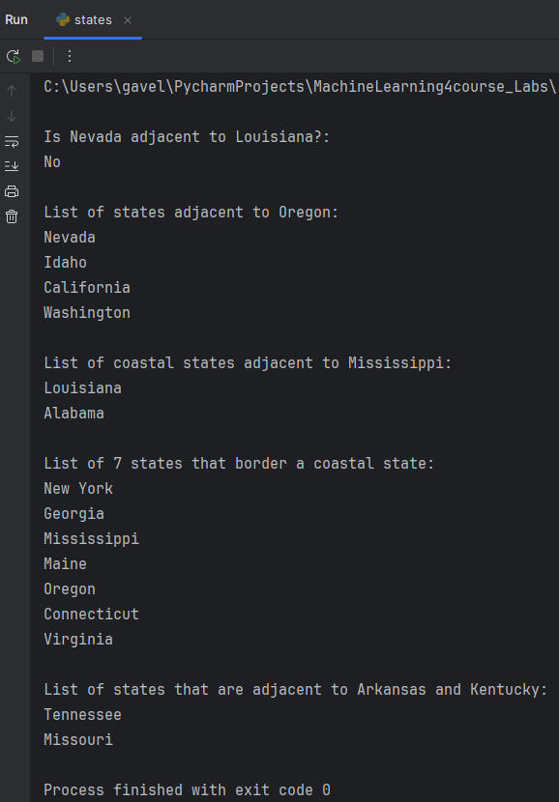
  - Можете звірити ці результати з мапою США, щоб переконатися, що всі відповіді є правильними. Крім того, ви можете поставити програмі додаткові питання, щоб з'ясувати, чи зможе вона відповісти на них.
Створення вирішувача головоломок
  - Інша цікава сфера застосування логічного програмування – розв’язання головоломок. Ми можемо встановити умови головоломки, і програма її вирішить. У цьому розділі ми будемо вказувати різні елементи інформації про чотирьох людей і ставити питання щодо відсутніх частин інформації.
  - У логічній програмі ми сформулюємо головоломку в такий спосіб.
• Стів має автомобіль синього кольору.
• Людина, яка має кота, живе в Канаді.
• Метью живе у США.
• Людина, яка має автомобіль чорного кольору, живе в Австралії.
• Джек має кота.
• Альфред мешкає в Австралії.
• Людина, яка має собаку, живе у Франції.
• Хто має кролика?
Мета головоломки полягає в тому, щоб визначити людину, яка має кролика. На рис. 6.7 наведено докладну інформацію про всіх чотирьох людей.
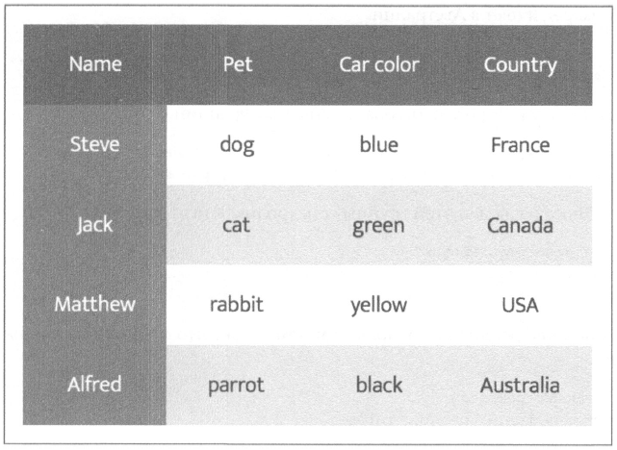
  - Створіть новий файл Python puzzle.ру.
  - Для сумісності старих і нових версій logpy з NumPy вставте такий шматок коду.
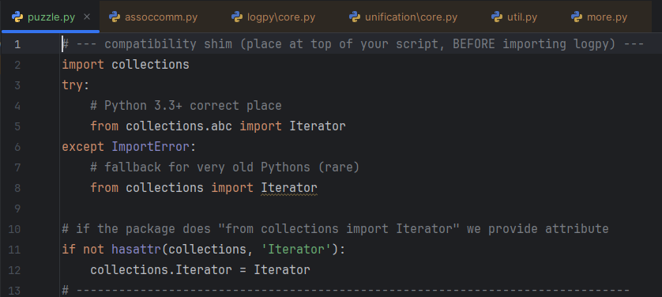
  - Імпортуйте такі пакети.
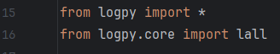
  - Оголосимо змінну people.
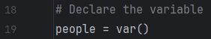
  - Визначимо все правила, використовуючи функцію lall. Перше правило свідчить, що кількість людей дорівнює 4.
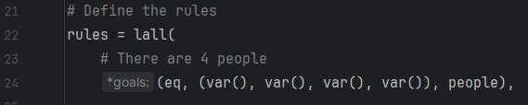
  - Стів має автомобіль синього кольору.
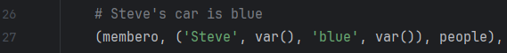
  - Людина, яка має кота, живе в Канаді.
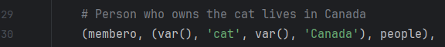
  - Метью мешкає в США.
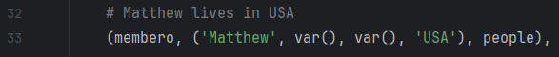
  - Людина, яка має автомобіль чорного кольору, живе в Австралії.
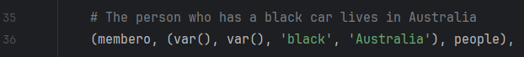
  - У Джека є кіт.
  - Альфред мешкає в Австралії.
  - Людина, яка має собаку, живе у Франції.
  - Один із людей цієї групи має кролика. Хто ця людина?
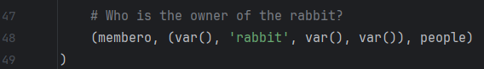
  - Виконаємо вирішувач з використанням щойно сформульованих умов.
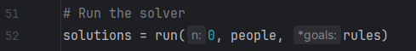
  - Отримаємо результат із рішення.
  - Виведемо повну матрицю, одержану за допомогою вирішувача.
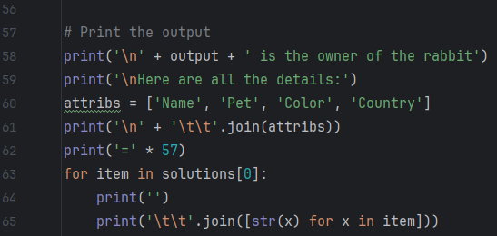
  - Повний код цього прикладу міститься у файлі puzzle.ру. Після виконання цього коду у вікні терміналу з'явиться така інформація.
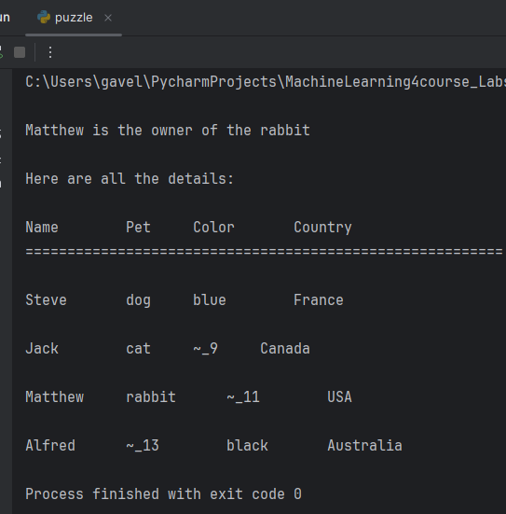
  - На рис. наведено всі значення, одержані за допомогою вирішувача. Деякі з них залишаються невідомими, на що вказують нумеровані імена змінних. Незважаючи на те, що вихідна інформація була неповною, вирішувачу вдалося відповісти на наше запитання. Але для того, щоб програма могла відповісти на будь-яке питання, нам можуть знадобитися додаткові правила. Ця програма була представлена вам виключно для того, щоб продемонструвати, як вирішувати головоломки в умовах, коли інформація задана в неповному обсязі. Можете самостійно поекспериментувати із створенням вирішувачів головоломок для різних сценаріїв.
Висновки
Ми дізналися про те, як писати програми на Python у рамках парадигми логічного програмування. Ми обговорили способи створення програм із використанням цих парадигм, детально розглянувши логічне програмування.
Ми реалізували кілька програм мовою Python, призначених для розв’язання деяких задач та головоломок.

